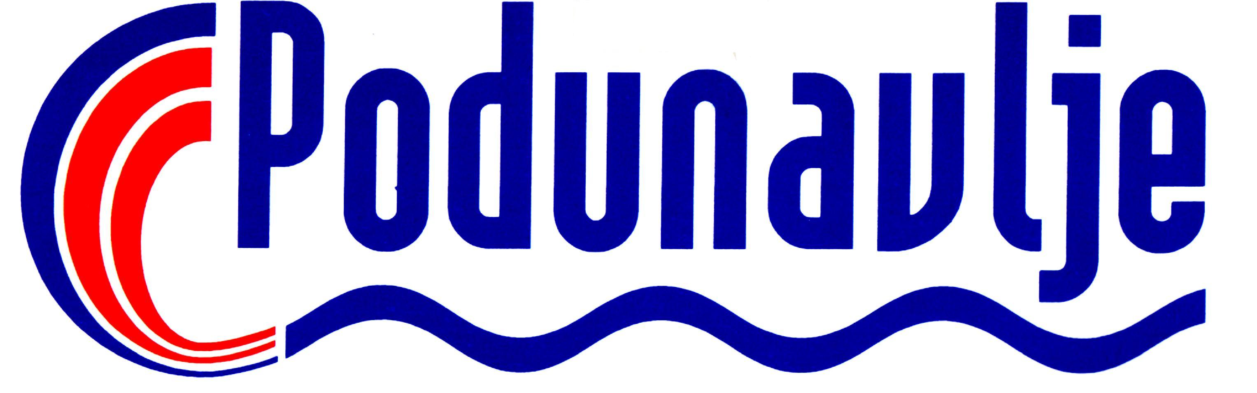
JA 42, BAČKA PALANKA
021/7550- 900 : FAX 021/6040-640
e-mail : podunavlje@hallsys.net www.podunavlje.rs

Dana: 09.10.2013.g.

Na osnovu člana 63. Zakona o tržištu kapitala (Sl. Glasnik RS br. 31/2011) “PODUNAVLJE” AD Bačka Palanka, Jugoslovenske armije 42. mat.broj 08005834

o b j a v l j u j e

IZVEŠTAJ O STICANJU SOPSTVENIH AKCIJA

Na osnovu Odluke Odbora direktora broj 01-10-02/13 od 22.08.2013.g. o sticanju sopstvenih akcija, Ponude za sticanje sopstvenih akcija svim zakonitim vlasnicima običnih akcija sproveden je postupak sticanja sopstvenih akcija u toku koga je “PODUNAVLJE” AD Bačka Palanka zaključno sa 26.09.2013.g. steklo 1.400 komada akcija po ceni od 570,00 dinara, koje nose oznaku CFI kod ESVUFR i ISIN broj RSPODUE20521.

Generalni direktor

_________________
Jovo Živkov

